- Locsolókészlet 25 m tömlő kocsival 

Tartalma:

1 db Tömlő kocsi
Bruttó ár: 7.150,-

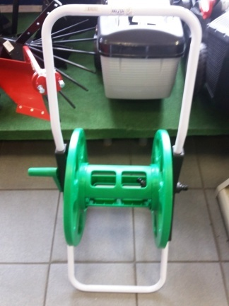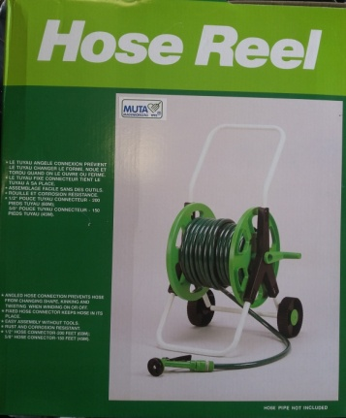

25 m ½ ”, csavarodás mentes locsolótömlő
Bruttó ár: 2.990,-/25 m

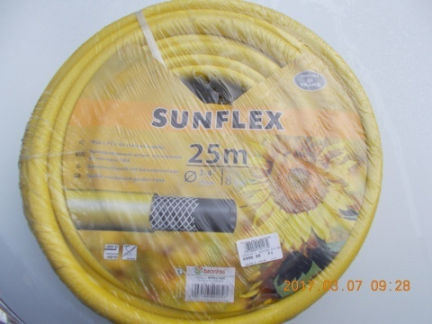

1 db csapvég
Bruttó ár: 490,-

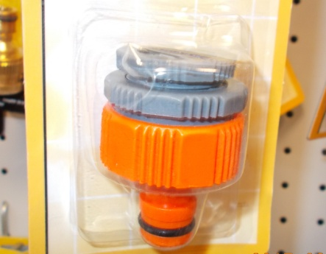

4 db csatlakozó
Bruttó ár: 2760,-/4 db (egységár: 690,-)

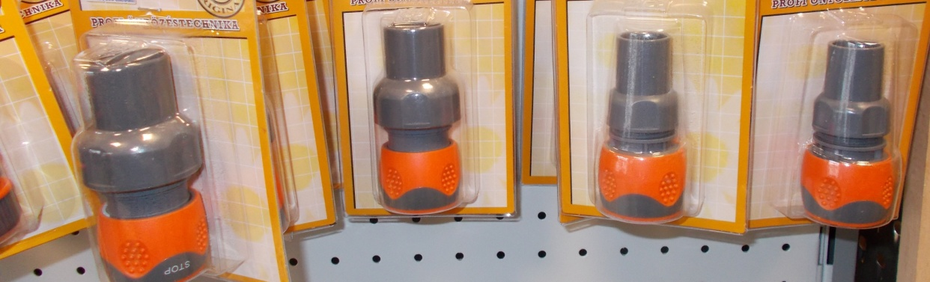

1 db locsolófej
Bruttó ár: 1.450,-

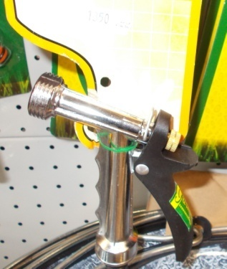

Összesen: Bruttó: 14.840,-

